МОУ СО ВАСИЛЬЕВСКАЯ ШКОЛА

ЗОЛОТАРЕВА ИВАНА

Каждый ученик должен знать и соблюдать правила дорожного движения. Несмотря на то, в какой местности он проживает, в сельской или городской.
По дороге в школу ученик становиться пешеходом. Малейшее несоблюдение правил дорожного движения может привести к трагическим последствиям.
При переходе дороги ученик должен помнить, что от его знаний зависит его жизнь. Переходить дорогу следует по пешеходным переходам, если пешеходная дорожка отсутствует, то идти нужно по линии тротуара или обочины.
Ученик должен строго подчиняться сигналам светофора. Не расслабляться при желтом сигнале светофора, потому что в исключительных обстоятельствах водителю разрешается движение.
Транспортные средства не должны ехать на красный цвет. Но некоторые водители не соблюдают правила дорожного движения и могут в нарушение проехать. Поэтому, даже переходя догу на зеленый цвет светофора, ученик должен быть предельно внимательным и осторожным. Не перебегать дорогу, а переходить ее шагом и прямо, а не хаотично.
Не успев перейти улицу перед приближающимся транспортом, нужно остановиться и дать возможность водителю объехать тебя. Также нужно быть осторожным в плохую погоду или гололед, ведь в этом случае водитель не всегда может рассчитать тормозной путь своей машины.
Еще всегда помни, что нельзя останавливаться вблизи проезжающего автомобиля, так как выступающие детали могут зацепить одежду и потащить тебя. Большую часть травм дети получают по дороге в школу или из школы, потому что думают школа-это граница, а дальше можно расслабиться и отдохнуть.
А ведь улица полна опасностей!
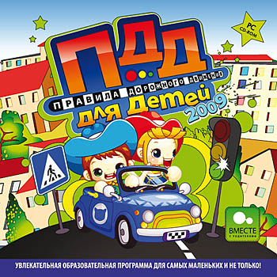

Я живу в доме, который находится на окраине улицы. Когда я смотрю на дорогу из окна своей комнаты, вижу проезжающие машины. Одна везет кому-то уголь, другая продает газ. Дорога таит в себе много опасностей. Все куда-то спешат, обгоняют друг друга. На дороге нужно быть очень внимательными. Мне очень жаль, что бывают водители, которые не соблюдают правила дорожного движения. Это приводит к авариям, человеческим жертвам. Я хочу обратиться к ним.
Уважаемые водители!
Помните о соблюдении правил дорожного движения,
от ваших действий многое зависит, даже человеческая жизнь.
Глядя на дорогу, на проезжающие машины, я мечтаю, что когда вырасту, обязательно отправляюсь в путешествие по нашей стране. Но прежде всего, я выучу правила дорожного движения и буду всегда их соблюдать.

